Информация для родителей
об использовании световозвращающих элементов (фликеров) при движении в темное время суток или при условии недостаточной видимости.

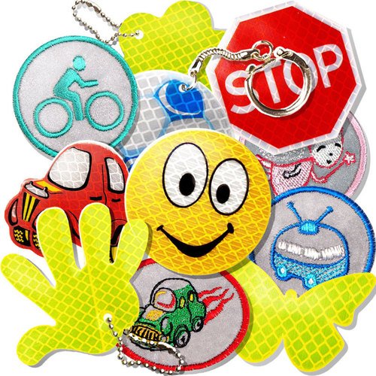
Световозвращатель (фликер) на одежде – на сегодняшний день реальный способ уберечь ребенка от травмы на неосвещенной дороге. Принцип действия его основан на том, что свет, попадая на ребристую поверхность из специального пластика, концентрируется и отражается ввиде узкого пучка. Когда фары автомобиля «выхватывают» пусть даже маленький световозвращатель, водитель издалека видит яркую световую точку.Поэтому шансы, что пешеход или велосипедист будут замечены, увеличиваются во много раз.Использование фликеров, по мнению экспертов по безопасности дорожного движения, снижает детский травматизм на дороге в шесть с половиной раз.
В черте города ГИБДД рекомендует пешеходам обозначить себя световозвращающими элементами на левой и правой руках, подвесить по одному фликеру на ремень и сзади на рюкзак. Таким образом, самый оптимальный вариант, когда на пешеходе находится 4 фликера.
Какие фликеры самые лучшие? Покупайте фликеры только белого или лимонного цветов. Именно они имеют наиболее оптимальную световозвращаемость для того, чтобы пешеход был заметен в темное время суток.
Важно:Правильные (сертифицированные) фликеры:
При скорости 90 км/ ч фликер светится 8 секунд
Видимость – 400 метров
При скорости 60 км/ ч – 24 секунды
Неправильные фликеры:
Заметны на расстоянии 80 метров
При 90 км/ч видимость 6 секунд
При 60 км/ч – 3 секунды
Чтобы купить настоящий фликер, а не игрушку- сувенир:
1) Спрашивайте у продавцов, есть ли сертификат на фликер
2) Отдавайте предпочтение белому и лимонному цветам
3) Форму выбирайте самую простую: полоска, круг

Фликеры - это всего один из способов пассивной защиты пешеходов. Необходимо помнить о воспитании грамотного пешехода с детства. Чтобы ребенок не нарушал Правила дорожного движения, он должен не просто их знать – у него должен сформироваться навык безопасного поведения на дороге.
Наглядный пример родителей – лучший пример для ребенк

